БРИФ НА РАЗРАБОТКУ ЛОГОТИПА
1. Наименование компании
Ответ:

2. Род деятельности компании (общие сведения о компании, основные направления ее деятельности)
Ответ:

3. Стилистика (в каком стиле должен быть разработан логотип: консервативный, современный, статичный, динамичный, геральдика, эмблема, другое)

Ответ:

4. Что должен содержать в себе логотип, и на какой части желательно сделать акцент?
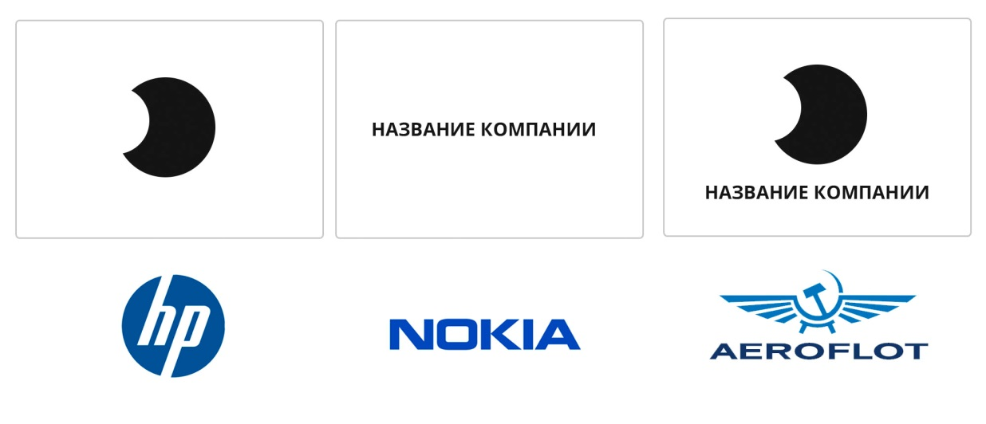
- Только эмблема, знак
- Только название, текстовой логотип
- Знак + текст
- На усмотрение дизайнера

Ответ:

5. Есть ли у Вас слоган? Если да, размещать ли его на логотипе?
Ответ:

6. Цветовое решение (какие цветовые сочетания будут приемлемы / неприемлемы? есть ли ограничения на количество цветов?)
Ответ:

7. Есть ли у Вас своё видение логотипа? (Или перечислите образы, метафоры, которые Вам видятся в качестве графического оформления логотипа)
Ответ:

8. Какие ощущения или сообщения должен передать логотип тому, кто на него смотрит?
Ответ:

9. Где Вы будете использовать логотип?
Ответ:

10. Ориентиры (Примеры логотипов, которые нравятся (приемы, композиция и т.д.), вставить картинки в данный документ или приложить к переписке, так же желательно написать, что нравится в данных логотипах, что не нравится)

Ответ:

11. Логотипы конкурентов. Что в них нравится, что нет, какие приемы хотелось бы перенести на свой логотип (ссылки на компании, название, можно приложить картинки)

Ответ:

12. Характеристики компании/бренда (выделить жирным начертанием)

- дерзкий, молодежный
- актуальный, своевременный
- динамичный
- легкий, минималистичный
- нежный, мягкий
- комфортный
- дорогой, элитный
- дешевый, расчитанный на низкий ценовой сегмент
- престижный, профессиональный
- надежный, стабильный
- эко, природа
- дружелюблный
- другое (описать)
Ответ:

13. Ценовой сегмент, целевая аудитория
Ответ:

14. Предполагаемые сроки на разработку и бюджет
Ответ:

Свободное поле, пожелания дизайнеру
Ответ:

Спасибо за заполнение брифа!

Заполненный бриф отправьте нам на почту manager@nukecode.ru.

